chapter 1 - 1 -
1.1 - 1 -
1.1.1 - 1 -
chapter 1 - 1 -
1.1 - 1 -
1.1.1 - 1 -

chapter 1

1.1 图像采集

1.1.1 空间分辨率和幅度分辨率
一、数字图像的表示
一幅图像可以被定义为一个二维函数f(x,y)，其中(x,y)是空间（平面）坐标，在任何坐标(x,y)处的幅度f被定义为图像在这一位置的亮度。
图像在x和y坐标以及在幅度变化上是连续的。要将这样的一幅图像转换成数字形式，要求对坐标和幅度进行数字化。将坐标值数字化称为取样，将幅值数字化称为量化。因此，当x、y分量及幅值f都是有限且离散的量时，我们称图像为数字图像。

图像的矩阵表示:
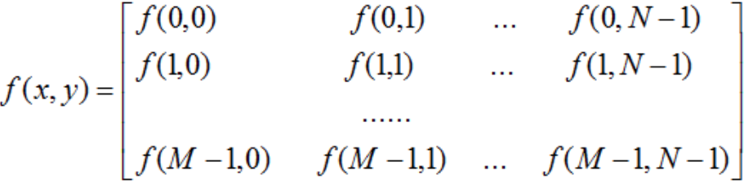
等式右边是定义的一幅数字图像, 阵列中每个元素都被称为图像元素、图画元素或像素(对于RGB格式图像f(0, 0)可能取值(33, 250, 12)，对于gray类型图像f(0, 0)可能取值33)

获取图像的目标是从感知的数据中产生数字图像，但是传感器的输出是连续的电压波形，因此需要把连续的感知数据转换为数字形式。这一过程由图像的取样与量化来完成。数字化坐标值称为取样；数字化幅度值称为量化。

图像采样
* 在取样时，若横向的像素数（列数）为M ，纵向的像素数（行数）为N，则图像总像素数为M*N个像素。
* 一般来说，采样间隔越大，所得图像像素数越少，空间分辨率低，质量差，严重时出现马赛克效应；采样间隔越小，所得图像像素数越多，空间分辨率高，图像质量好，但数据量大。

图像的量化
* 量化等级越多，所得图像层次越丰富，灰度分辨率高，图像质量好，但数据量大；量化等级越少，图像层次欠丰富，灰度分辨率低，会出现假轮廓现象，图像质量变差，但数据量小。

假设有一副512*512， 256个灰度级的图像，它需要512*512个字节存储(256用8个bit表示，一个字节)。如果彩色视频(每秒25帧，美帧512*512)，那么一秒钟的视频数据量为512*512*1*3*25字节。

采样分为均匀采样和非均匀采样
均匀采样量化——适合像素灰度值在黑白范围较均匀分布的图像。
非均匀采样量化——对图像中像素灰度值频繁出现的灰度值范围，量化间隔取小一些，而对那些像素灰度值极少出现的范围，则量化间隔取大一些。

数字图像的质量在很大程度上取决于取样和量化中所用的样本数和灰度级。一般，当限定数字图像的大小时, 为了得到质量较好的图像可采用如下原则：
（1） 对缓变的图像， 应该细量化， 粗采样， 以避免假轮廓。
（2） 对细节丰富的图像，应细采样，粗量化， 以避免模糊（混叠）。

采样的个数和灰度等级的选取与分辨率和储存的能力两者有关，需要综合考虑。

https://blog.csdn.net/zhulf0804/article/details/52517980
https://blog.csdn.net/M_Z_G_Y/article/details/80469005

图片缩放
本章节主要内容为：图片缩放的两种常见方法：

- 最近邻域内插法(Nearest Neighbor interpolation)

1.1.1 最近邻域内插法(Nearest Neighbor interpolation)
最简单的图像缩放算法就是最近邻插值。顾名思义，就是将目标图像各点的像素值设为源图像中与其最近的点。

参考：
http://tech-algorithm.com/articles/nearest-neighbor-image-scaling/

1.1.1 双向性内插法(bilinear interpolation)
原始图像为M*N，缩小后图像大小要求为m*n，则需要将图像划分为(M*N)/(m*n)大小的互不相交的小块，计算小块的平均值，该值作为缩小图像对应的像素值。
如下图，我们把16*16的图像缩小成4*4的图像：
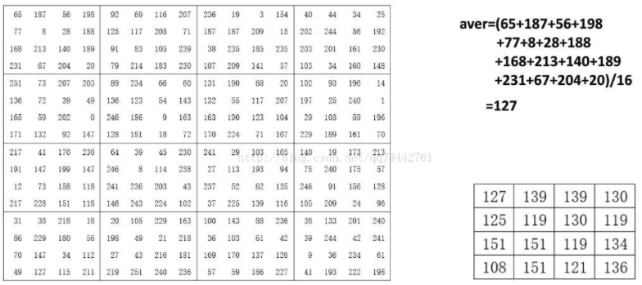

在解释双向性插值前，先解释下简单的插值。
假设我们已知坐标 (x0, y0) 与 (x1, y1)，要得到 [x0, x1] 区间内某一位置 x 在直线上的值。根据图中所示，我们得到
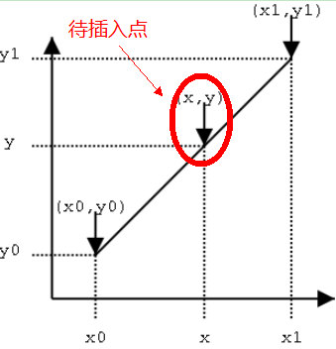
假设我们已知坐标 (x0, y0) 与 (x1, y1)，要得到 [x0, x1] 区间内某一位置 x 在直线上的值。根据图中所示，我们得到
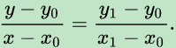
由于 x 值已知，所以可以从公式得到 y 的值
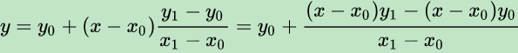
以下图为例(可以看做gray图)，已知四点（20， 14）、（20， 15）、（21， 95），（21， 14） 四点的值。现在要求点(20.2， 14.5)的值。
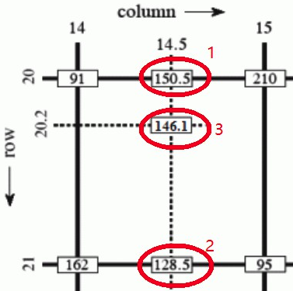
首先计算点(20, 14.5), (21, 14.5)的值(对应图中的1， 2)：
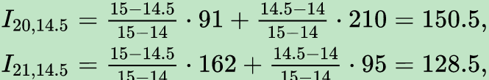
接着计算点(20, 14.5), (21, 14.5)的插值(20.2， 14.5)即可：

接下来给出具体的公式，如下图，红色的点Q已知，现在需要计算点P，我们先计算出R1，R2然后在计算点P：
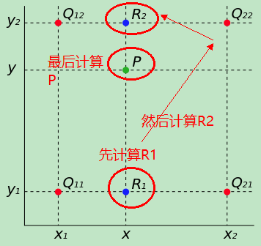
- 先计算R1，R2：
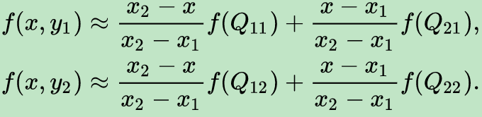
- P的插值计算如下：
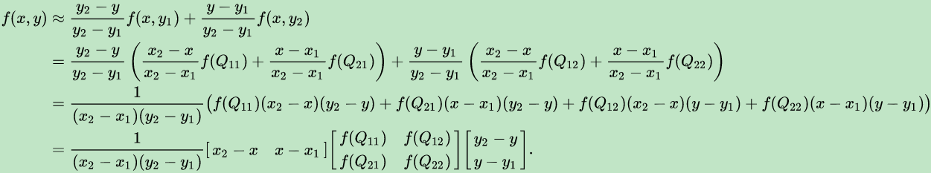

下面给出算法的步骤，如下图，其中(r0, c0)为坐标：
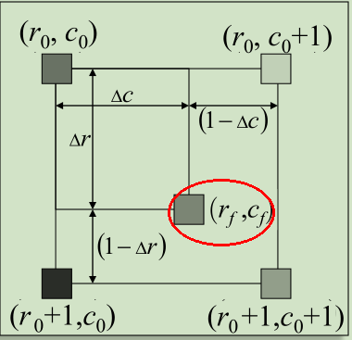
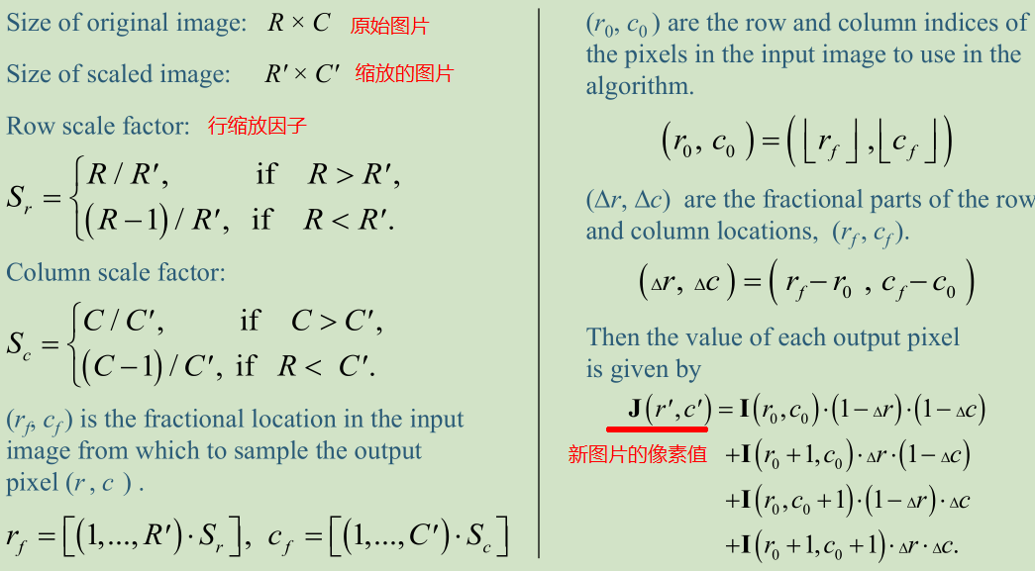

把图片缩放为5/7的示例：
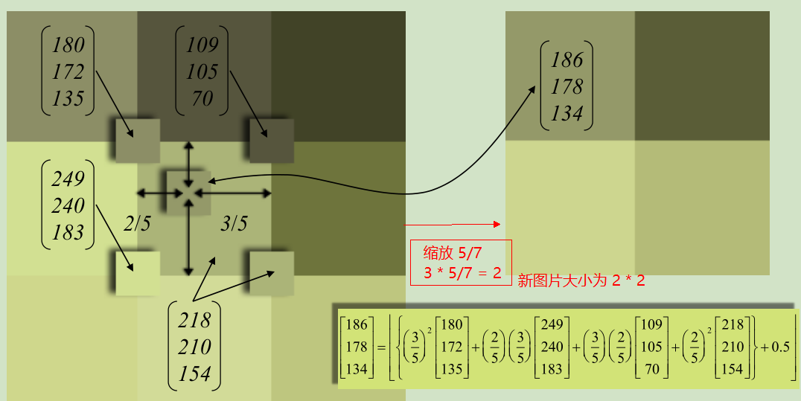

双线性插值算法的详细总结

https://blog.csdn.net/xjz18298268521/article/details/51220576
三十分钟理解：线性插值，双线性插值Bilinear Interpolation算法

Bilinear interpolation
https://en.wikipedia.org/wiki/Bilinear_interpolation
https://en.wikipedia.org/wiki/Linear_interpolation
https://blog.csdn.net/xbinworld/article/details/65660665
https://blog.csdn.net/qq78442761/article/details/61425664

空间域图像增强

1.1 basic

1.1.1 目的&类别
图像增强的主要目的：处理图像使其比原始图像对某种特定的应用来说更适用。例如，根据特定的需要突出一幅图像中的某些信息， 同时削弱或去除某些不需要的信息的处理方法。
图像增强的分类
图像增强技术基本上可分成两大类: 一类是空间域增强， 另一类是频率域增强。

空间域方法主要是对图像的像素直接处理为基础。
频率处理主要是指以修改图像的傅里叶变换为基础。

1.1.1 像素/灰度变换 处理
最简单的空间域处理，就是直接对像素处理了，例如改变像素的亮度。
例如：图像像素的反转，对数变换，幂次变换，分段线性变换。

1.1.1 算术/逻辑操作增强
此类运算只要在多幅图像中进行像素级的算术或者逻辑运算。

与或非：在逻辑运算过程中，将图像的像素值当作二进制来进行处理。

除法：将一幅图像的取反图像与另外一副图像相乘。

减法：增强两幅图像的差异性。

加法：可以为图像添加噪声。

例如下图：对图1和图2执行and操作，得到图3(其中图2的黑色部分像素灰度值为0，中间区域白色灰度值为255，因此和图1 and操作得到图3)
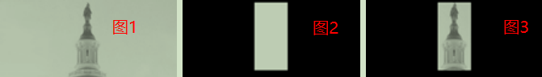

1.1 直方图处理

1.1.1
图像增强的主要目的

1.1.1
图像增强的主要目的：

1.1 空间滤波器

1.1.1 平滑空间滤波器
图像增强的主要目的

1.1.1 锐化空间滤波器
图像增强的主要目的

chapter 1

1.1

1.1.1

123
fsdf

